李学创，等：土压盾构双洞下穿运营高速公路路基施工安全风险管控研究 |  | · 19 ·
DOI: 10.13379/j.issn.1003-8825.202211027 | 开放科学（资源服务）标识码（OSID） | 
土压盾构双洞下穿运营高速公路路基施工
安全风险管控研究
李学创1，罗求林1,2，吴跃鹏
3
（1. 中国交建轨道交通分公司，北京 100120；2. 华南理工大学土木与交通学院，广州 510640；
3. 中交(广州) 建设有限公司，广州 511466）
摘要：以广州地铁12 号线为背景，研究了土压盾构双洞先后下穿运营高速公路路基的施工控
制措施。在分析地质条件及施工重难点后，采取了试验段掘进、控制掘进参数等施工措施，并分析了
盾构监控量测数据。不仅确保了盾构安全下穿，还形成了较为全面的经验总结。
关键词：盾构隧道；下穿；高速公路路基；试验段；掘进参数控制；渣土改良
中图分类号：U455.43 | 文献标志码：A |  | 文章编号：1003 − 8825(2023)04 − 0019 − 08  对路基沉降的影响，其中隧道周边加固对土层的扰  动较小。根据上述研究即便路基沉降理论计算值满  足变形要求，仍多采用注浆加固措施，未免过于保
0引言
诸多学者针对地铁盾构施工造成周边土体扰动
及沉降发展过程进行了充分研究 | [1]。Lee K M 等 | [2]

研究了三维弹塑性有限元模拟方法，计算了在软土中开挖隧道引起的地层损失；张海波等[3] 采用有限元方法，计算出地铁盾构掘进诱发的土体位移与地表沉降，进而发现了两者之间的规律。
随着地铁建设的迅猛发展，地铁盾构区间难以避免要穿越运营高速公路桥梁桩基、填方路基。目

守而造成资源浪费。因此，目前需探索出有效且经济的施工技术。
本文依托广州地铁12 号线某盾构区间下穿环城高速填方路基工程，针对地铁盾构施工过程中遇到的一系列重难点及技术要求进行梳理，采取相应施工安全控制措施后，保证了上覆高速公路填方路

前关于地铁盾构区间穿越高速公路桥梁桩基的研究 基的运营安全。

较多[4 − 5]，可为本文提供借鉴，但针对下穿高速公路路基的研究则较少。地铁盾构下穿高速公路填方路基时，埋深往往较浅，施工极易造成较大的地面变形，进而引起高速公路路面开裂甚至路基失稳，最终危及路面运营安全。尹紫红等[6] 采用模糊综合评价方法对地铁盾构下穿运营铁路填方路基过程的多方面、多层次风险进行分级；刘建友等[7] 根据高速铁路填方路基自身承载分区与地铁盾构施工扰动分区的相对位置关系开展穿越施工的风险评价，最终得到了穿越施工的影响范围。上述研究多集中于施工风险分级与评价，较少开展相应的施工技术研究。针对施工技术方面，李士中[8] 采用数值模拟技术对比分析了浅层加固、深层加固和隧道周边加固
收稿日期：2023 − 03 − 14
作者简介：李学创（1985 −），男，河北邢台人。高级工程师，主要从事建设工程项目安全管理和研究工作。E-mail：369878409@qq.com。

1工程概况
1.1工程简介
L-G 区间线路出L 站北端始发后，由南向北敷设，途中将下穿环城高速公路，最终在G 站南端完成接收。隧道管片衬砌内径5800 mm，外径6400 mm，幅宽1500 mm，厚度300 mm，采用错缝拼装方式。左右线隧道中心线间距为15～16 m。本区间掘进选用2 台ϕ6700 mm 土压/泥水双模盾构机，其中采用土压平衡模式完成掘进施工。
本区间下穿南环高速的地铁里程为：左线ZDK42+114.076～+055.654、右线YDK42+120.128～+061.584。其中，左线对应的环城高速里程为DK31+850.919～+869.848，右线对应的南环高速里程为DK31+869.218～+888.287。左线、右线与南环高速的交叉角度分别为60°、61°，区间线路与环城高速平面关系，见图1。

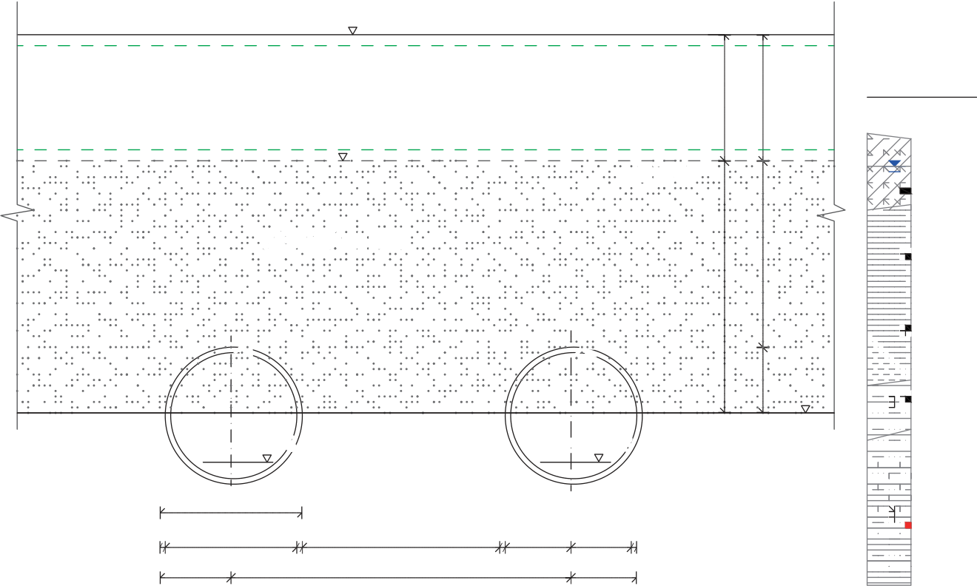
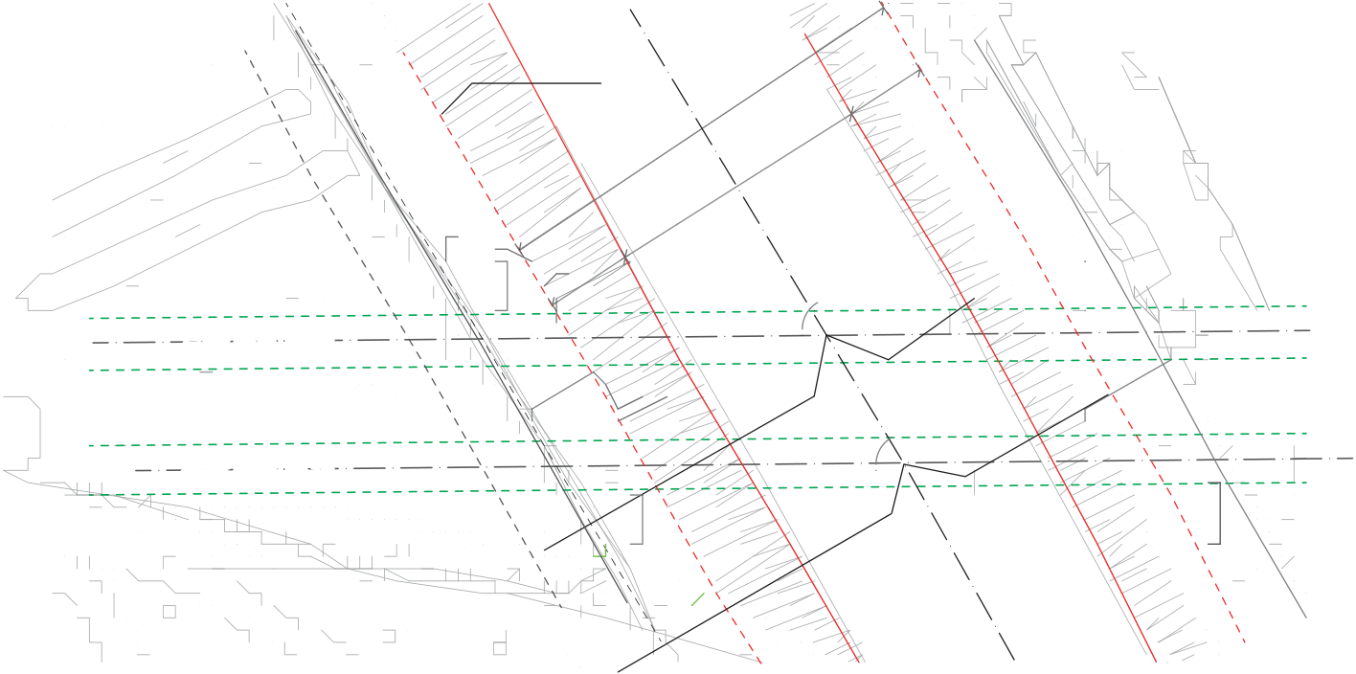
· 20 · | 路基工程 | 2023 年第4 期（总第229 期）
 | Subgrade Engineering
远期十车道
扩宽线
1
左线盾构隧道
右线盾构隧道
1
图 1 区间线路与环城高速平面关系

环城高速主线填方路基采用双向6 车道设计（远期拓宽十车道），宽33.50 m，中间带宽为3.00 m（中央分隔带宽2.00 m，左右两边路缘带宽0.50 m）。填方路基的边坡率为1∶1.5，路堤坡脚设置了1.00 m 宽护道。环城高速路面以下

隧道下穿处路基填土高度约为3.81 m。区间双线隧道主要位于可塑状粉质黏土与强风化细砂岩、泥质粉砂岩地层，且拱顶与南环高速路面层的最小竖向距离约为13.50 m。地铁盾构区间隧道与环城高速横断面剖面关系，见图2。

3.81～15.83 m（共12.02 m）采用袋装砂井加固，
30 | 320 | 11.86 |  |  | 南环高速道路中心线 |  |  | 381 | −3.968 | MLZ3-LG-31
 |  |  |  |  | 南环高速道路路基边线
 |  |  |  |  | 381
 |  |  |  |  |  |  |  |  |  | 7.36
 |  | 8.05 |  |  | 南环高速道路边坡坡脚线 |  |  | 1001 |  | <1>-1杂填土
 |  |  |  |  | 地面线
 |  | 袋装砂井加固区
 |  |  |  |  | 1202 |  |  |  |  | <2>-1A淤泥
 |  | 右 |  |  | 左 |  |  | 200 |  | <6>全风化碎屑岩
 |  | 线 |  |  | 线
 |  | 中 |  |  | 中
 |  | 线  −7.308 |  |  | 线  −7.308 |  |  |  |  | <7>-3强风化含砾细砂岩、
 |  | 640
 |  | 580 | 30 | 890 | 30 290 | 290 | 30
 |  |  |  |  |  |  |  |  |  | 泥质粉砂岩
 |  | 1530 |  |  | 320
图 2 地铁盾构区间隧道与环城高速横剖面关系(单位：:cm)

1.2工程地质条件
下穿段地层主要为<2>-1A 淤泥、<5N>-2 硬塑状粉质黏土、<6>全风化碎屑岩、<7>-3 强风化含砾细砂岩、泥质粉砂岩。盾构平面线型为直线段，纵面线型为25.2 ‰的下坡，隧道顶埋深在8.8 ～14.2 m 之间。地铁盾构区间隧道下穿环城高速工程地质纵断面，见图3。
1.3水文地质条件
场地内地下水主要为潜水和基岩裂隙水。人工填土透水性较强，上部为上层滞水。淤泥、粉质黏

土、残积土及基岩全风化层透水性较弱，为相对的隔水层。基岩裂隙水主要为层状基岩裂隙水。层状基岩裂隙水主要赋存于细砂岩、泥质粉砂岩等红层沉积岩强风化带及中微风化带中，地下水的赋存不均一，基岩受裂隙发育程度及泥质充填各部相同，其富水性和透水性存在明显的差异性。场区地下水水位总体埋藏相对较浅，局部较深，初见水位埋深0.50 ～ 16.40 m，初见水位高程为2.42 ～ 22.38 m，稳定水位埋深为0.40 ～ 16.20 m。各岩土层渗透系数建议值，见表1。

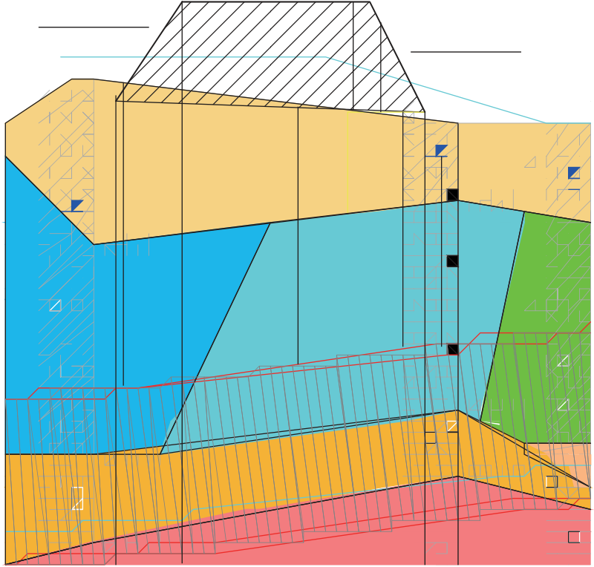
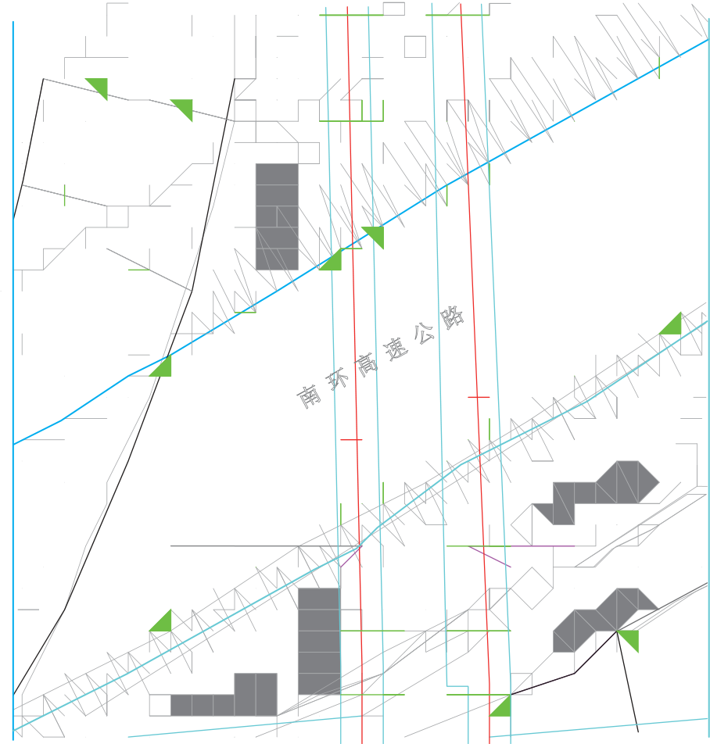
李学创，等：土压盾构双洞下穿运营高速公路路基施工安全风险管控研究 |  |  |  |  |  |  |  |  |  |  |  |  |  |  |  |  |  |  |  |  |  | · 21 ·
MLZ3-LG-30 |  |  |  | 南环高速标高11.86 m |  |  |  |  |  | MLZ3-LG-31 |  |  |  |  | 直隧道断面方向间距4 m。大里程端、小里程端沿
8.90 |  |  |  |  |  |  |  |  |  |  |  |  |  |  | 边坡走向每隔25 m 布置1 个监测点，即南环高速
 |  |  |  |  |  |  |  |  |  | 7.36
 |  |  |  |  |  |  |  |  |  |  |  |  |  |  | 大、小里程端各布置1 排6 个监测点，路面监测，
隧道拱顶距离路面层距离14 m |  |  |  |  |  |  |  |  |  |  |  |  |  |  | 见图4。南环高速路基沉降监测控制值如下：最大
原路基下软基已处理  <1>-1 |  |  |  |  |  |  |  |  |  |  |  |  |  |  | 竖向隆起应小于10 mm，最大竖向沉降应小于20 mm，最大竖向位移变化量应小于2 mm/d。
<2>-1A |  |  |  |  |  |  |  |  |  |  |  |  |  |  | DBCY42037 |  |  | 940 | 940 | DBCZ42041
<5N>-2 |  |  | 925 | 920 | 915 | 910 | 905 | 900 | 895 |  | 890 | 885 | 880 | 875 | JGC(QL)-6 |  |  | DBCZ42056 |  |  |  | JGC(LJ)-10 JGC(LJ)-9
 |  |  |  |  |  |  |  |  |  |  |  |  |  |  | DBCY42052
 |  |  |  |  |  |  |  |  |  |  |  |  |  |  | JGC(QL)-3
940 | 935 | 930
 |  |  |  |  |  |  |  |  |  |  |  |  |  |  |  |  |  | JGC(LJ)-8
 |  |  |  |  |  |  |  |  |  |  |  |  |  |  |  |  |  | JGC(LJ)-7
<6> |  |  |  |  |  |  |  |  |  |  |  |  |  |  | JGC(QL)-5 |  |  | JGC(LJ)-6
 |  |  |  |  |  |  |  |  |  |  |  |  |  |  |  |  |  | JGC(LJ)-5
<7>-3 |  |  |  |  |  |  |  |  |  |  |  |  |  |  | JGC(QL)-4 | JGC(LJ)-4 |  |  |  |  |  | JGC(LJ)-11
 |  |  |  |  |  |  |  |  |  |  |  |  |  |  |  | JGC(LJ)-3
图 3 地铁盾构区间隧道下穿环城高速工程地质纵断面 |  |  |  |  |  |  |  |  |  |  |  |  |  |  | JGC(LJ)-2 |  |  | JGC(LJ)-12
表 1 渗透系数建议值 |  |  |  |  |  |  |  |  |  |  |  |  |  |  | JGC(LJ)-1 |  |  | JGC(LJ)-13  1
层号 抽水试验/ （m·d−1） 土工试验/ （m·d−1） 建议值/ （m·d−1） 水文地质特征  <1> 0.007 2.900 以黏粒为主，含少量中粗砂及粉细砂粒，中等透水  <2>-1A 0.001 0.001 流塑状，黏粒多，弱透水  <5N>-2 0.080 黏粒多，弱透水  <6> 0.005 0.050 坚硬土状，黏粒多，弱透水  <7>-3 0.10 0.500 半岩半土状、土夹碎块状或碎块状，具弱富水性，弱透水  <8>-3 0.10 0.450 裂隙较发育，弱透水 |  |  |  |  |  |  |  |  |  |  |  |  |  |  | 1 |  |  | JGC(LJ)-15 |  |  | JGC(LJ)-14 |  | JGC1-6
 |  |  |  |  |  |  |  |  |  |  |  |  |  |  | JGC(LJ)-16
 |  |  |  |  |  |  |  |  |  |  |  |  |  |  | JGC(LJ)-17
 |  |  |  |  |  |  |  |  |  |  |  |  |  |  | 16.00 m |  | JGC(LJ)-18
 |  |  |  |  |  |  |  |  |  |  |  |  |  |  | JGC(LJ)-19
 |  |  |  |  |  |  |  |  |  |  |  |  |  |  | DBCY42127
 |  |  |  |  |  |  |  |  |  |  |  |  |  |  | DBCZ42132
 |  |  |  |  |  |  |  |  |  |  |  |  |  |  | DBCZ42142
 |  |  |  |  |  |  |  |  |  |  |  |  |  |  | JGC1-1
 |  |  |  |  |  |  |  |  |  |  |  |  |  |  | DBCY42137 |  |  | JGC20-9
 |  |  |  |  |  |  |  |  |  |  |  |  |  |  | a 路面监测点布置平面
 |  |  |  |  |  |  |  |  |  |  |  |  |  |  | 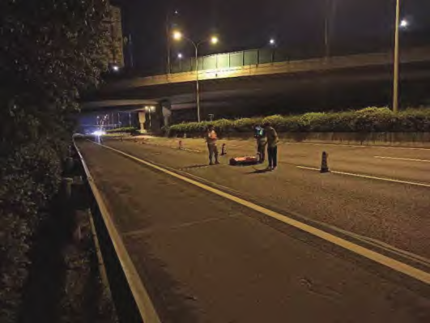
2施工重难点及技术要求
2.1工程风险分析
地铁盾构区间右线隧道先下穿环城高速，左线隧道后下穿施工。根据环城高速结构特点及下穿段 |  |  |  |  |  |  |  |  |  |  |  |  |  |  | b 路面监测现场  图 4 路面监测

地质条件，将下穿过程划分为下穿大里程端边坡、下穿环城高速、下穿小里程端边坡三个部分。环城高速作为区间重大风险源，对地表沉降要求极为严格，且右、左线先后下穿高速，如何尽量减小盾构掘进对地层扰动是本次下穿高速施工重点。盾构下穿施工风险为：盾构机在泥质粉砂岩地层中掘进，地层中裂隙水发育地段易造成喷涌、刀盘结泥饼等情况，进而影响施工进度；盾构在泥质粉砂岩地层中掘进易出现超挖，导致地面塌陷。若路面沉降过大，易造成高速路面开裂，将对行车安全造成影响。
2.2高速公路沉降控制
在左、右线隧道盾构进入试验段前，在南环高速大里程端、南环高速路面、小里程端布置路面沉降监测点。监测点沿隧道轴线方向间距20 m、垂

下穿施工导致地表沉降分5 个阶段，分别为刀盘到达前沉降（先期沉降）、刀盘通过时沉降、盾体通过时沉降、管片脱出盾尾后沉降和后续沉降[9]。
2.2.1刀盘到达前沉降控制
刀盘到达前沉降主要原因是土舱内土压力控制过低，不能形成土压平衡，导致掌子面坍塌造成地层中土体向土舱内移动，造成地表沉降。按挡土结构位移方向、大小及土体所处三种平衡状态，土压力可分为静止土压力Eo，主动土压力Ea 和被动土压力Ep 三种。理论情况下，盾构掘进时土压力设定最小值不能小于主动土压力Ea，最大值不能大于被动土压力值Ep。为尽量减少刀盘到达前地层沉降值，掘进过程中最好将土压力范围设置在Eo～Ep 间。同时，盾构停机时，土压力不能小于Ea。

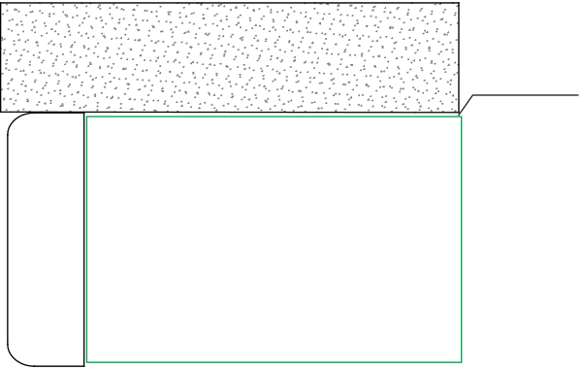
· 22 · | 路基工程 | 2023 年第4 期（总第229 期）
 | Subgrade Engineering

在黏性土中进行土压平衡盾构施工，土仓压力的设定值应以土压力理论计算值为基础，可根据实际地层变化作适当降低。本区间土仓压力理论控制值为1.4 ～ 1.6 bar，在掘进过程中将土仓压力保持在该范围内，则刀盘到达前沉降能得到有效控制。
2.2.2盾体通过阶段沉降控制
为保证盾体能顺利掘进，盾构机一般按锥形设计，即自刀盘至盾尾直径逐渐减小。因此，在刀盘切削前方土体而盾体通过时，盾体周围将出现一段空腔，盾体与地层间隙示意，见图5。空腔附近土层会塌落，导致地表发生沉降。在地层自稳性较差时，由于地下水位于盾构机顶部，出渣过程中甚至会出现喷涌现象。本区间刀盘设计直径为6700 mm，前盾直径为6660 mm，故盾体与地层间隙约40 mm。为减少盾体通过阶段沉降，应尽量减少盾体通过时间，故需确保连续掘进，防止不必要停机。当盾构机因特殊原因在高速期间停机时，可通过盾体上的添加剂注入口向盾体周边注入黏稠的膨润土，以填充盾体与地层间隙，减小该阶段沉降。

2.3盾构姿态控制
当进入环城高速下方后，盾构底部存在淤泥质粉细砂、淤泥质土地层（均为软土），且线路为竖向下坡（−25.2 ‰）。根据类似地层的土压平衡盾构掘进施工经验，盾构垂直姿态控制相对较难。因此，在盾构下穿环城高速前10 m 处，须保证盾构刀盘上抬约2 cm，以防止盾构在软土地层中出现“栽头”现象。即水平姿态应控制在±10 mm 以内，垂直姿态控制在+30 mm 以内。
3盾构下穿路基施工方案
在地铁盾构下穿南环高速前，根据地质勘察报告全面分析场地的工程地质及水文地质，并通过现场踏勘，确定下穿影响范围内的主要建（构）筑物的基础型式，管线尺寸、埋深等信息。
3.1试验段掘进准备
根据地铁区间隧道走向与地质条件，选择下穿南环高速前20 m 作为本次掘进试验段，以便于精准确定相关盾构掘进参数，并根据监测数据对参数进行优化[11]，最终确保安全下穿运营高速路基段。

刀 | 盾 | 盾体与 | 试验段里程左线隧道ZDK42+124.076～+114.076、
 |  | 地层间隙 | 右线隧道YDK42+140.128～+120.128。通过对试
 |  |  | 验段盾构掘进参数及地表变形现场实测数据综合分
盘 | 体 |  | 析，判断原先预设的盾构掘进参数是否能满足南环
高速填方路基变形与盾构姿态控制要求。在试验段

图 5 盾体与地层间隙示意
2.2.3盾尾脱出阶段沉降控制
当管片从盾尾脱出后，管片与地层间会产生约15 cm 建筑孔隙。为防止该建筑孔隙四周地层塌陷造成路基沉降，在盾构掘进过程中利用盾尾注浆管进行同步注浆[10]。在下穿高速路基后，若出现同步注浆浆液损失现象，马上进行二次补浆以减少地面变形。盾构下穿环城高速期间，对脱离盾尾5 环管片，每间隔5 环进行二次注浆（可根据地表沉降监测情况适当加密二次注浆），注浆孔位为顶部。因下穿段隧道均处于下坡，二次注浆过程中，每隔10 环制作止水环，止水环施工与二次注浆结合实施。

掘进前，磨合盾构机各项性能，加强盾构机维保，降低下穿期间设备故障率，确保盾构连续、顺利下穿环城高速。同时，应对刀盘扭矩进行针对性分析，确认扭矩波动不大时，方可准备下穿作业。在试验段掘进过程中，应留意刀盘扭矩变化，以判断刀具磨损或破坏情况。而对盾尾刷检查，主要通过观察盾尾是否存在漏浆、漏泥水、漏油脂等现象。
3.2掘进参数控制
根据工程特点及区段划分、试验段掘进数据及下穿段地质勘探图，盾构下穿南环高速应连续、平稳推进，避免长时间停机。初步拟定各地层主要掘进参数，见表2。刀盘转速均为1.6 r/min，盾构推力在15000 kN 以内，同步注浆量在6.5～7.0 m 3 范围内。

表 2 各地层主要掘进参数
拼装环号 | 工程地层条件 | 上部土仓压力/kPa | 掘进速度/  （mm·min−1） | 刀盘扭矩/  （kN·m） | 出土量/ 3  m | 备注
882～889 | 淤泥、全风化碎屑岩、泥质粉砂岩 | 120～150 | <40 | 3000～4000 | 60～65 | 逐渐增加土压
890～916 | 淤泥、全风化碎屑岩、泥质粉砂岩 | 140～160 | <40 | 3000～4000 | 60～65 | 盾构位于南环路面正下方
917～919 | 粉质黏土、全风化碎屑岩、泥质粉砂岩 | 140～160 | <45 | 2000～3000 | 62～67
920～922 | 粉质黏土、全风化碎屑岩、泥质粉砂岩 | 120～150 | <45 | 2000～3000 | 62～67 | 逐渐降低土压

李学创，等：土压盾构双洞下穿运营高速公路路基施工安全风险管控研究 | · 23 ·

3.3盾尾油脂设定
本区间左右线盾构均设置2 道油脂腔（1 道钢板刷+2 道钢板钢丝刷+止浆板），每道油脂腔沿环向分布10 个注入口，采用单腔单泵模式注入油脂。为确保良好的盾尾密封效果，在下穿环城高速过程中采用康达特盾尾油脂。
在推进过程中，盾尾刷与管片外表面接触会造成约1 ～ 2 mm 左右的油脂损耗，此外还存在油脂管阻损耗和管片环纵缝损耗，损耗的油脂要及时补给，合理的油脂注入量及注入压力能起到盾尾密封、润滑及防止盾尾变形的作用，过高的油脂注入压力会使盾尾刷两侧压力差过大造成塑性变形，而过低的油脂注入量及注入压力将使得同步浆液窜入盾尾，凝固后造成盾尾刷破坏。因此，注入盾尾油脂时应采取注脂压力和注脂量双参数控制。
3.3.1注脂压力控制
在下穿过程中，第二道油脂腔压力略高于第一道油脂腔压力与注浆压力。
3.3.2注脂量控制
每环的油脂理论注入量一般按下式计算
V = µπDLT（1）

量。在施工过程中，应及时观察螺旋机的排渣情况，并分析土体黏性与含砂粒比例，及时添加适量的土体改良剂，以减小土体黏性，保持渣土流动性[14]。对土压平衡盾构机而言，就是将弃土处理成更具塑性、降低内部摩擦力、渗透性。
在下穿环城高速过程中，为降低刀盘结泥饼概率，需进行渣土改良，其主要参数，见表3。其中，泡沫溶液浓度取3 %，即泡沫原液∶水= 3∶97；发泡倍率取10～15，即90～94 % 压缩空气和6～10 % 泡沫混合液。
表 3 渣土改良主要参数
土层 | 注入率/% | 泡沫稀释液注入量/(L/环)
全-强风化岩 | 30～40 | 1200～1600
残积土 | 30～40 | 1200～1600
粉质黏土 | 30～40 | 2000～2500
泡沫混合液是由泡沫原液和水按照一定比例混合而成，在施工过程中泡沫混合液的浓度需根据地层及出渣情况进行调整；在掘进过程中，应时常通过管路上观察阀检查泡沫的发泡效果，若发现泡沫发泡效果不佳应及时调整发泡参数。可根据刀盘扭矩、盾构推力等掘进参数变化，调整需注入的发泡

Q = ρV | （2） | 路数；合理使用气量，若泡沫气量过大易造成土仓
 |  | 压力难以控制，导致喷涌、地层隆起等情况；在进

式中：V 为每环油脂注入量，m 3；D 为管片外径，取6.4 m；L 为管片幅宽，取1.5 m；T 为黏附在管片背后的油脂厚度，取0.001 m；μ 为注入系数，考虑油脂管阻损耗、管片环纵缝损耗及曲线段施工盾尾刷加强保护的需要，注入系数取1.1；ρ 为盾尾油脂密度，取1350 kg/m 3；Q 为每环油脂注入质

行满仓掘进时，泡沫改良剂仍需进行发泡以起渣土改良效果；在黏性较大的地层中宜使用分散型泡沫剂；由于隧道断面中<6>号地层遇水易软化，在渣土改良中需多加水，改善掘进参数，利用土舱隔板冲水改善刀盘牛腿出积渣。
3.5防结泥饼措施

量，kg。 在复合地层中掘进易导致刀盘结泥饼、超方开
盾构机在掘进过程中，尤其是下穿施工，往往 挖从而引起地面沉降[15]。在下穿南环高速过程中，

会由于盾尾油脂注入量较少，导致盾尾密封刷损坏。如果盾尾密封性能不良，大量地下水及注浆浆液从盾尾流失，易导致局部地面过大沉降[12]。根据相关研究，在下穿施工期间，应加大盾尾油脂注入量（不应小于30 kg/环）[13]。根据上述计算，每环油脂理论注入量约45 kg，可满足上述经验值。因此，在下穿过程中，控制每环油脂消耗量不小于45 kg，则可有效控制上覆南环高速路基的沉降量。

由于实际地质与原地质勘探结果不符，导致掘进施工措施选择错误，出现刀盘扭矩过大而出现结泥饼现象。针对该现象进行分析，总结措施如下： （1）在刀盘扭矩大于4000 kN·m 时，施工控制难以在短时间内将刀盘扭矩降下来，但必须遏制其持续增加。若要降低刀盘扭矩，则必须加强渣土改良效果[16]。改良方式应以发泡剂（泥岩型）为主，当发泡剂全开后仍不满足时，需根据刀盘扭矩

3.4渣土改良 的增加情况，逐路增加刀盘注入水；

为了降低土体间的黏聚力、减少土舱中土体压实结密的可能性、减少盾构机刀盘与前方切削土体之间的黏着力，应当改善土体的和易性，以保证土仓压力的稳定，进而控制上覆南环高速路基的沉降

（2）当刀盘扭矩低于4000 kN·m 时，适当增加盾构推力，以提高推进速度。尽管此时刀盘扭矩仍较高，但唯有较快的推进速度，才能在提高螺旋输送机转速的同时维持一定的土仓压力，进而控

· 24 · | 路基工程 | 2023 年第4 期（总第229 期）
 | Subgrade Engineering
制上覆南环高速路基的沉降量。而提高螺旋输送机

转速目的是将土仓中块状渣土排出，有利于刀盘扭矩的降低，逐渐形成良性循环；
（3）在施工过程中需分析盾构穿越地层的特性，充分了解盾构机掘进性能与出渣温度之间的能量转换关系，控制好推进速度，以减少结泥饼概率。在易结泥饼的地层中施工，应特别关注土仓压力、盾构推力、刀盘转速等掘进参数的设定。
3.6防喷涌措施
在施工前提前转动刀盘几分钟，让刀盘扭矩下降同时让土仓里多余水分能尽量被泥土吸收；在未推进前先不转动螺旋输送机，打开出土口闸门让泥

4监控量测数据分析
在下穿过程中，众多因素共同影响着盾构施工对土体的扰动程度，主要表现为土仓压力、推进速度、盾构推力、注浆压力及注浆量等[17]，而本章着重分析下穿施工过程中掘进参数的监控量测数据。盾构掘进参数监测值，见图6。在第886 环之前，刀盘转速均控制在原设定值1.6 r/min（除第885 环数据异常外），推进速度控制在30 ～ 40 mm/min以内，掘进状态稳定。盾构推力控制在原设定范围（15000 kN）以内，刀盘扭矩控制在3000 kN·m以下。此时，地面沉降稳定。

浆自然流淌，直到无流淌时才启动并提升螺旋输送 | 刀盘转速/(r·min−1) |  | 1.75 | 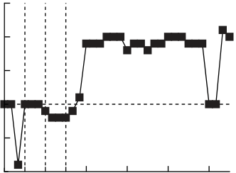 | 推进速度/(mm·min−1) |  | 40  24 20 16 12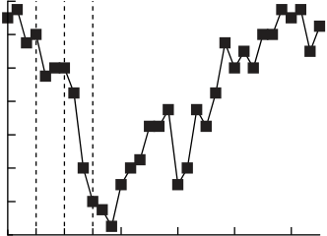  36  32  28  883 889 895 901 907 913
机转速；开始推进前不打开泡沫系统，不加水，待 |  |  | 1.70
 |  |  | 1.65
刀盘扭矩上升后逐路打开泡沫系统及加水管路，以 |  |  | 1.60
保持刀盘扭矩稳定在4000 ～ 5000 kN·m 之间 |  |  | 1.55
（在原设定范围内有所提升），此时出渣不会造成 |  |  | 1.50
 | 883 889 895 901 907 913
喷涌；要求在停止推进时，第一时间关泡沫、关水。 | 拼装环数 |  |  |  | 拼装环数
 | a 刀盘转速 |  |  |  | b 推进速度
3.7正确操作盾构机
 | 盾构推力/kN | 19000 |  | 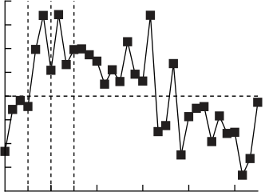 | 刀盘扭矩/(kN·m) | 5000 |  | 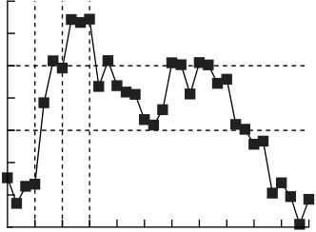
针对操作问题，与盾构司机进行一一交底：解 |  | 18000 |  |  |  | 4500
 |  | 17000 |  |  |  | 4000
析该地层发生第一次喷涌的原因，并交待后续防止 |  | 16000
 |  |  |  |  |  | 3500
 |  | 15000
喷涌的措施；说明在后续恢复掘进期间，允许刀盘 |  |  |  |  |  | 3000
 |  | 14000
 |  | 13000 |  |  |  | 2500
扭矩稳定在4000 ～ 5000 kN·m 之间的原因、此 |  | 12000 |  |  |  | 2000
 |  | 11000 |  |  |  | 1500
期间在何种情况下打开或关停发泡剂及刀盘注水， | 883 889 895 901 907 913 |  |  |  | 883 889 895 901 907 913
 | 拼装环数 |  |  |  | 拼装环数
以及加水采用逐路加或减的方式；强调螺旋机转速 | c 盾构推力 |  |  |  | d 刀盘扭矩

的控制方法，是通过微调控制转速波动范围，逐步收窄，直到最后确定在稳定推进速度情况下的转速。严禁追随土仓压力的波动，大幅度改变螺旋机转速，转变为根据掘进速度确定螺旋机转速。螺旋机严禁采用低转速运转，当土仓压力较低时可以不转停止出土；严禁在掘进期间经常反复开启或关闭螺旋机出土口闸门，要求在掘进期间保持常开状态，且前/后闸门开度至少要达40 %。若出现轻微喷涌，严禁关闭螺旋输送机出土口闸门。
3.8设备维保和物资储备
下穿风险源期间严格落实维保制度，加强对盾构机和主要配套设备的巡检和保养力度，预先排查设备是否存在隐患，减少设备故障率，以降低不必要的被动停机对掘进施工带来的风险。优化掘进施工过程中各个工序间的衔接，预留材料物资、配件机具及应急物资等储备量，确保盾构机在通过风险段期间连续掘进。在掘进过程中加强对盾尾密封、铰接密封等检查和维保，并加强渣土外运管理

图 6 盾构掘进参数监测值
到第887～889 环时，盾构推力与刀盘扭矩突然开始逐步上涨，但刀盘扭矩仍控制在原设定范围内，而盾构推力则远超于原设定范围，此时，推进速度也开始逐渐下降；到第890～892 环时，刀盘平均扭矩继续逐步增大并达到极值，均超过4600 kN·m，且盾构仍保持较高推力，刀盘转速略微下降，且推进速度几乎下降过半，盾构机掘进状态较差。在第892 环掘进过程中由于刀盘扭矩超限，刀盘出现多次跳停现象，初步推测为此处地层发生变化。通过查看地质勘探图，发现地勘仅在环城高速两侧进行了探孔取样，而环城高速正下方的地层无法进行准确判断。根据所取盾构出渣样，890 环之后所出渣土基本为<5N>-2 硬塑状粉质黏土，渣土照片，见图7，并非地勘所揭示的<2>-1A淤泥。而此前根据地勘揭示的淤泥地层，为降低下穿施工对环城高速的掘进影响，现场采用实土压掘进，所使用的泡沫为泥岩型泡沫。如今地层突变为

工作。 粉质黏土，在施工期间未能及时发现并做出调整。

李学创，等：土压盾构双洞下穿运营高速公路路基施工安全风险管控研究 | · 25 ·

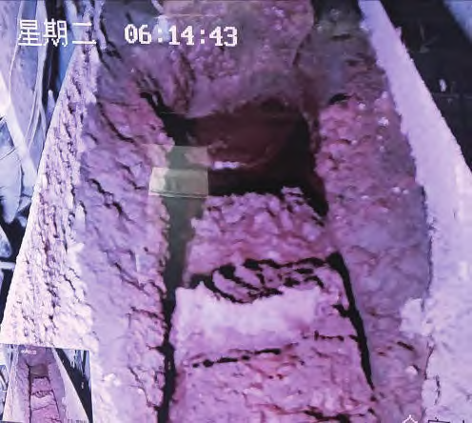

位移变形控制在规定值以内，确保高速路基的结构及运营安全。
（1）盾构下穿导致的地表沉降可划分为五个阶段，其中主要通过稳定土压在设定范围内以控制刀盘到达前沉降，缩短盾体通过时间和注入膨润土以减小盾体通过阶段沉降，加强同步注浆与二次注浆以控制盾尾脱出阶段沉降。

图 7 渣土照片 （2）对于掘进参数的突然变化，应及时分析

通过注水管路确认刀盘部分存在少量泥饼，最终确定扭矩过大原因为地层变化及刀盘结泥饼。分析盾构掘进参数可知：从第887 环开始土仓逐渐形成结泥饼趋势，到第891 前半环结泥饼现象已经比较严重。因此，在全土压平衡模式下，对渣土的改良以及土仓泥饼的排出是非常关键的。采取3.5 节所述防结泥饼措施后，掘进第891、892、896、897 环及之后各环掘进参数来看：当增加盾构推力时，推进速度持续提高。刀盘扭矩先是总体维持，随后呈现逐步下降趋势，与预判情况一致。
在893 环掘进完成后，现场进行了泡仓处理，并将所用泡沫调整为分散型泡沫。在浸泡过程中，每间隔半小时转动到刀盘，浸泡4 小时后重新恢复掘进。并将泡沫混合液进行压缩空气发泡注入，每环检查泡沫剂发泡效果。同时，将掘进模式调整为气压辅助（2/3 仓实土），以保证渣土改良效果和提升渣土的和易性。
当掘进第894、895 环时，施工发生了第一次喷涌现象。从掘进参数以及盾构司机操作记录判断，造成喷涌的原因不是地下水丰富，而是人为集中加水，导致部分不能被渣土吸收的水在高压或者螺旋机高转速的情况下发生喷涌。采取3.6 节所述防喷涌措施后，除了排出第895 环掘进渣土期间出现一次极少量的涌出外，后续未发生喷涌情况。
在后续施工过程中严格按照3.7 节内容正确操作盾构机，螺旋机转速保持稳定，土仓压力与掘进速度逐步提升并动态稳定在预设范围内。盾构推力与刀盘扭矩逐渐减小，并维持在原设定范围以内。

原因，采取正确的应对措施。
（3）人为加水不当将导致喷涌现象，可通过提前转动刀盘等措施，在保证发泡剂量与加水量不变的同时，有效降低喷涌概率。
建议：在正式下穿前预先设置试验段，根据试验段掘进反馈合理调整掘进参数并正确操作盾构机，盾构掘进参数的控制可归纳为“连续、匀速、均衡、饱满”；在下穿施工中应加强地质补勘，便于准确判断地层变化。而在无法确保勘探地层准确性时，应尽可能保证渣土改良效果，便于在地层发生变化时察觉并采取相应措施，避免掘进参数进一步恶化。在粉质黏土层中掘进时应采取气压辅助模式，以免刀盘结泥饼。
参考文献( References )：
［1］朱才辉, 李宁, 柳厚祥, 等. 盾构施工工艺诱发地表沉降规律浅析 [J]. 岩 土力学, 2011, 32（1）: 158 − 164. DOI: 10.3969/j.issn.1000-7598.2011. 01.026.
ZHU C H, LI N, LIU H X, et al. Analysis of ground settlement induced by workmanship of shield tunnelling [J]. Rock and Soil Mechanics, 2011, 32（1）: 158 − 164. DOI: 10.3969/j.issn.1000-7598.2011.01.026.
［2］ Lee K M, Rowe R K, LO K Y. Subsidence owing to tunnelling. I.
Estimating the gap parameter [J]. Canadian Geotechnical Journal, 1992, 29（6）: 929 − 940. DOI: 10.1139/t92-104.
［3］张海波, 殷宗泽, 朱俊高. 地铁隧道盾构法施工过程中地层变位的三维有限元模拟 [J]. 岩石力学与工程学报, 2005, 24（5）: 755 − 760. DOI: 10.3321/j.issn:1000-6915.2005.05.004.
ZHANG H B, YIN Z Z, ZHU J G. 3D finite element simulation on deformation of soil mass during shield tunneling [J]. Chinese Journal of Rock Mechanics and Engineering, 2005, 24（5）: 755 − 760. DOI: 10. 3321/j.issn:1000-6915.2005.05.004.
［4］张志强, 何川. 深圳地铁隧道邻接桩基施工力学行为研究 [J]. 岩土工程学报, 2003, 25（2）: 204 − 207. DOI: 10.3321/j.issn:1000-4548.2003. 02.018.

5结语 | ZHANG Z Q, HE C. Study on the mechanical behaviour of a metro tunnel construction adjacent to existing pile foundations in Shenzhen [J].

在运营环城高速路基下方进行盾构掘进施工，会引起上方地层发生不均匀沉降，进而引起高速路面发生一定的竖向位移。因此，在下穿南环高速前必须先进行风险分析，并制定相应施工安全控制措施。同时，在穿越过程中必须严格根据地层变化合理调整掘进参数，务必保证将上方运营高速路基的

Chinese Journal of Geotechnical Engineering, 2003, 25（2）: 204 − 207. DOI: 10.3321/j.issn:1000-4548.2003.02.018.
［5］付文生, 夏斌, 罗冬梅. 盾构隧道超近距离穿越对桩基影响的对比研究 [J]. 地下空间与工程学报, 2009, 5（1）: 133 − 138. DOI: 10.3969/j.issn. 1673-0836.2009.01.026.
FU W S, XIA B, LUO D M. Comparison research on the effect of shield tunnel traversing adjacently under the existing pile foundations [J].
Chinese Journal of Underground Space and Engineering, 2009, 5（1）:

路基工程
· 26 · | Subgrade Engineering |  | 2023 年第4 期（总第229 期）
133 − 138. DOI: 10.3969/j.issn.1673-0836.2009.01.026. |  | 2019（4）: 195 − 201.
［6］尹紫红, 吕晓楠, 邱裕林, 等. 基于模糊数学理论的下穿既有线路基施工 |  | ［12］郭建强, 李长春, 徐源, 等. 南京地铁盾构隧道盾尾刷更换过程地表变
风险评价研究 [J]. 路基工程, 2017（5）: 20 − 25. DOI: 10.13379/j.issn. |  | 形分析 [J]. 城市轨道交通研究, 2010, 13（1）: 26 − 30. DOI: 10.3969/
1003-8825.2017.05.05. |  | j.issn.1007-869X.2010.01.008.

YIN Z H, LYU X N, QIU Y L, et al. Study on the risk evaluation of the construction of underneath passing existing line subgrade based on fuzzy mathematic theory [J]. Subgrade Engineering, 2017（5）: 20 − 25. DOI: 10.13379/j.issn.1003-8825.2017.05.05.
［7］刘建友, 赵勇, 吕刚, 等. 隧道下穿高速铁路路基风险分级及风险评价方法研究 [J]. 现代隧道技术, 2020, 57（6）: 8 − 16,54. DOI: 10.13807/

GUO J Q, LI C C, XU Y, et al. Surface deformation of shield tail brush replacement in Nanjing subway [J]. Urban Mass Transit, 2010, 13（1）: 26 − 30. DOI: 10.3969/j.issn.1007-869X.2010.01.008.
［13］李建高, 王长虹. 富水软弱地层中麻花型盾构隧道群施工关键技术 [J]. 隧道建设(中英文), 2019, 39（10）: 1678 − 1689.
LI J G, WANG C H. Key construction technologies for overlapping

j.cnki.mtt.2020.06.002. twisted shield-bored tunnels in weak water-rich strata [J]. Tunnel

LIU J Y, ZHAO Y, LV G, et al. Research on risk classification and assessment method for tunnels crossing under high-speed railway subgrade [J]. Modern Tunnelling Technology, 2020, 57（6）: 8 − 16,54.

Construction(Chinese & English), 2019, 39（10）: 1678 − 1689.
［14］严辉. 盾构隧道施工中刀盘泥饼的形成机理和防治措施 [J]. 现代隧道技术, 2007, 44（4）: 24 − 27,35. DOI: 10.3969/j.issn.1009-6582.2007.

DOI: 10.13807/j.cnki.mtt.2020.06.002. 04.006.

［8］李士中. 合肥地区新建盾构隧道下穿铁路路基段地层预加固措施研究 [J]. 铁道建筑, 2019, 59（12）: 60 − 64.
LI S Z. Research on ground reinforcement measures for new shield tunnel passing under railway subgrade section in Hefei area [J]. Railway Engineering, 2019, 59（12）: 60 − 64.
［9］李旺旺. 地铁隧道盾构法施工引起的地表沉降分析和规律研究[D]. 北京: 北京工业大学, 2015.
LI W W. Analysis and regular study on ground surface subsidence induced by shield construction[D]. Beijing: Beijing University of Tech-

YAN H. Mechanism of the formation and the prevention of clay cakes in shield tunneling [J]. Modern Tunnelling Technology, 2007, 44（4）: 24 −27,35. DOI: 10.3969/j.issn.1009-6582.2007.04.006.
［15］叶至盛, 杨凤梅. 复合地层中大直径盾构下穿建筑物群施工技术 [J]. 城市轨道交通研究, 2022, 25（10）: 36 − 41.
YE Z S, YANG F M. Construction technology of large-diameter shield structure undercrossing building group in compound stratum [J]. Urban Mass Transit, 2022, 25（10）: 36 − 41.
［16］程池浩, 赵国强, 廖少明, 等. 武汉老黏土地层土压盾构适应性研究 [J].

nology, 2015. 施工技术, 2016, 45（19）: 105 − 109,115.

［10］刘杰, 王文建. 盾构隧道下穿铁路路基应对措施及安全评估 [J]. 路基工程, 2020（2）: 169 − 174.
LIU J, WANG W J. Discussion on countermeasures and safety assessment of shield tunnel underpassing railway subgrade [J]. Subgrade Engineering, 2020（2）: 169 − 174.
［11］杜能胜. 粉土粉砂质地层地铁盾构下穿既有铁路施工技术研究 [J]. 路基工程, 2019（4）: 195 − 201.
DU N S. Study on construction technology for metro shield under-

CHENG C H, ZHAO G Q, LIAO S M, et al. Adaptability study of EPB shield machine in hard clay in Wuhan [J]. Construction Technology, 2016, 45（19）: 105 − 109,115.
［17］赵宇鹏, 陈道政. 盾构隧道上跨施工对既有隧道变形的影响研究 [J].合肥工业大学学报(自然科学版), 2021, 44（11）: 1525 − 1530.
ZHAO Y P, CHEN D Z. Research on the influence of overcrossing shield tunnel construction on the deformation of existing tunnels [J].
Journal of Hefei University of Technology (Natural Science), 2021,

passing the existing railway in silty stratum [J]. Subgrade Engineering, 44（11）: 1525 − 1530.
Study on Construction Safety Risk Control of Earth Pressure Shield Double Hole Undercrossing Expressway Subgrade
LI Xuechuang 1，LUO Qiulin 1,2，WU Yuepeng
3
（1. CCCC Rail Transit Branch, Beijing 100120, China；
2. School of Civil Engineering and Transportation, South China University of Technology, Guangzhou 510640, China；3. CCCC (Guangzhou) Construction Co., Ltd., Guangzhou 511466, China）
Abstract: Taking Guangzhou Metro Line 12 as the background, it studies the construction control measures of earth pressure shield double hole undercrossing the expressway subgrade. After the analysis of geological conditions and construction difficulties, the construction measures such as test section and controlling of tunnelling parameters are taken, and the shield monitoring data are analyzed. It not only ensures the safety of undercrossing construction, but also forms a comprehensive experience summary.
Key words: shield tunnel；undercrossing；expressway subgrade；test section；controlling of tunnelling parameters；muck conditioning

